一、石油頁面: 匯入以及刪除整張列表功能

1.儲槽底板

2.底板更換紀錄

3. 陰極防蝕系統

4.槽區管線

5.內部稽核

6.石油管線基本資料

7.管線完整性管理作為

8.智慧型通管器檢查(ILI)

9.緊密電位檢測(CIPS)

10.異常整流站

11.管線巡檢-異常情形統計資料

12.管線維修或開挖

13.風險評估

14.控制室-儲槽泵送/接收資料、控制室-管線輸送/接收資料

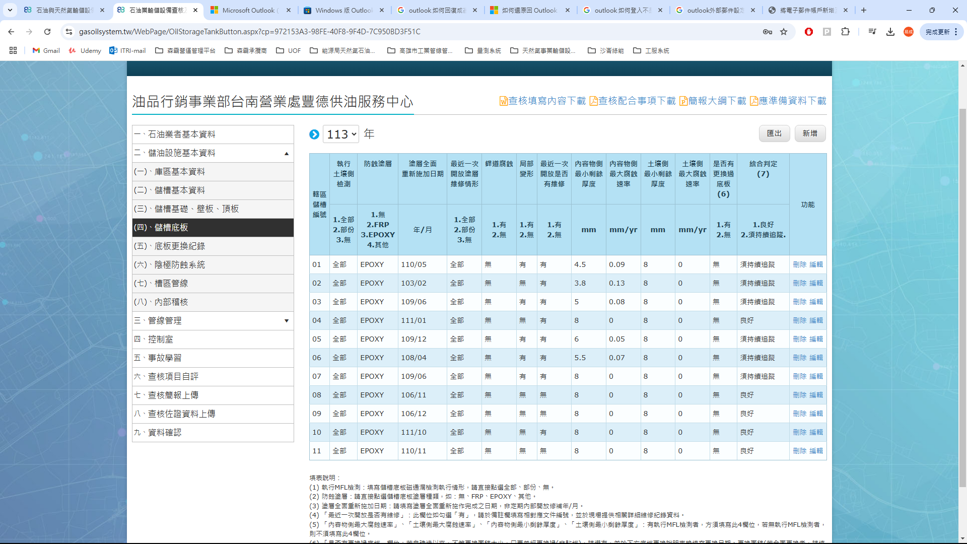

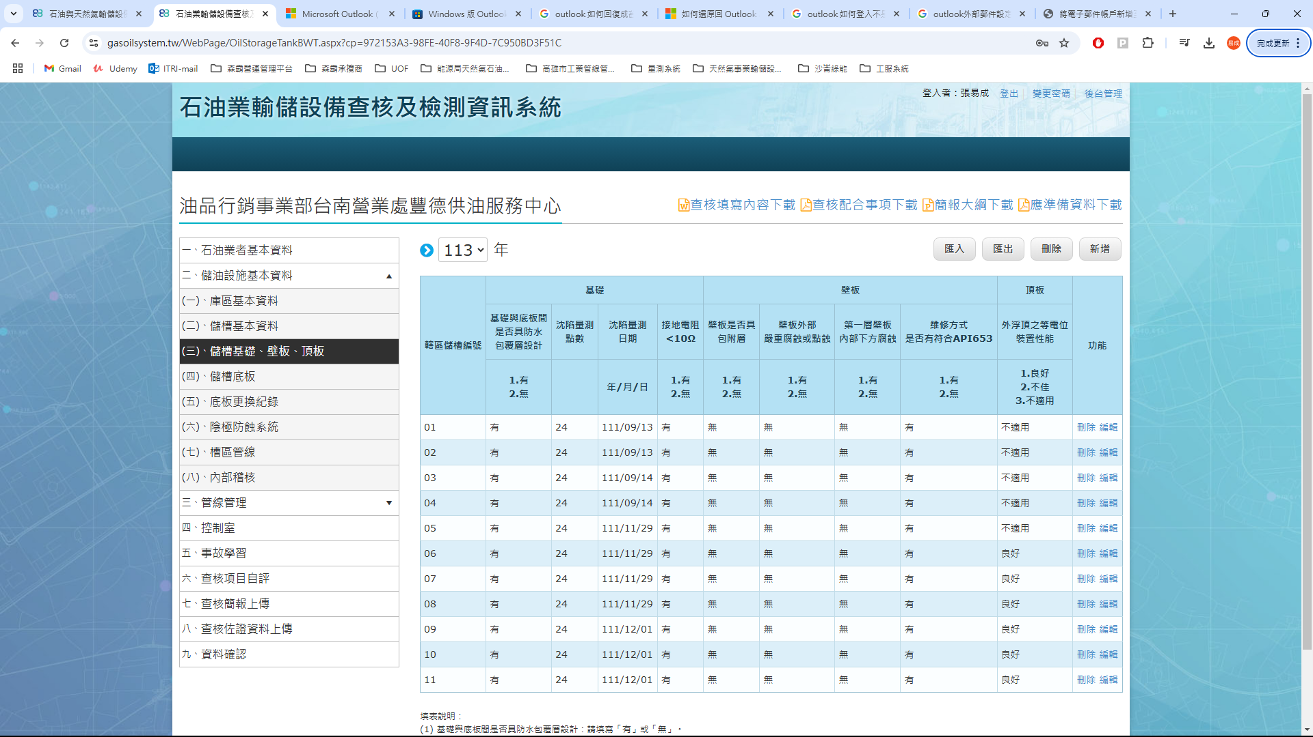

二、天然氣頁面: 匯入以及刪除整張列表功能

1.事業單位基本資料表-天然氣進口事業轄區場站名稱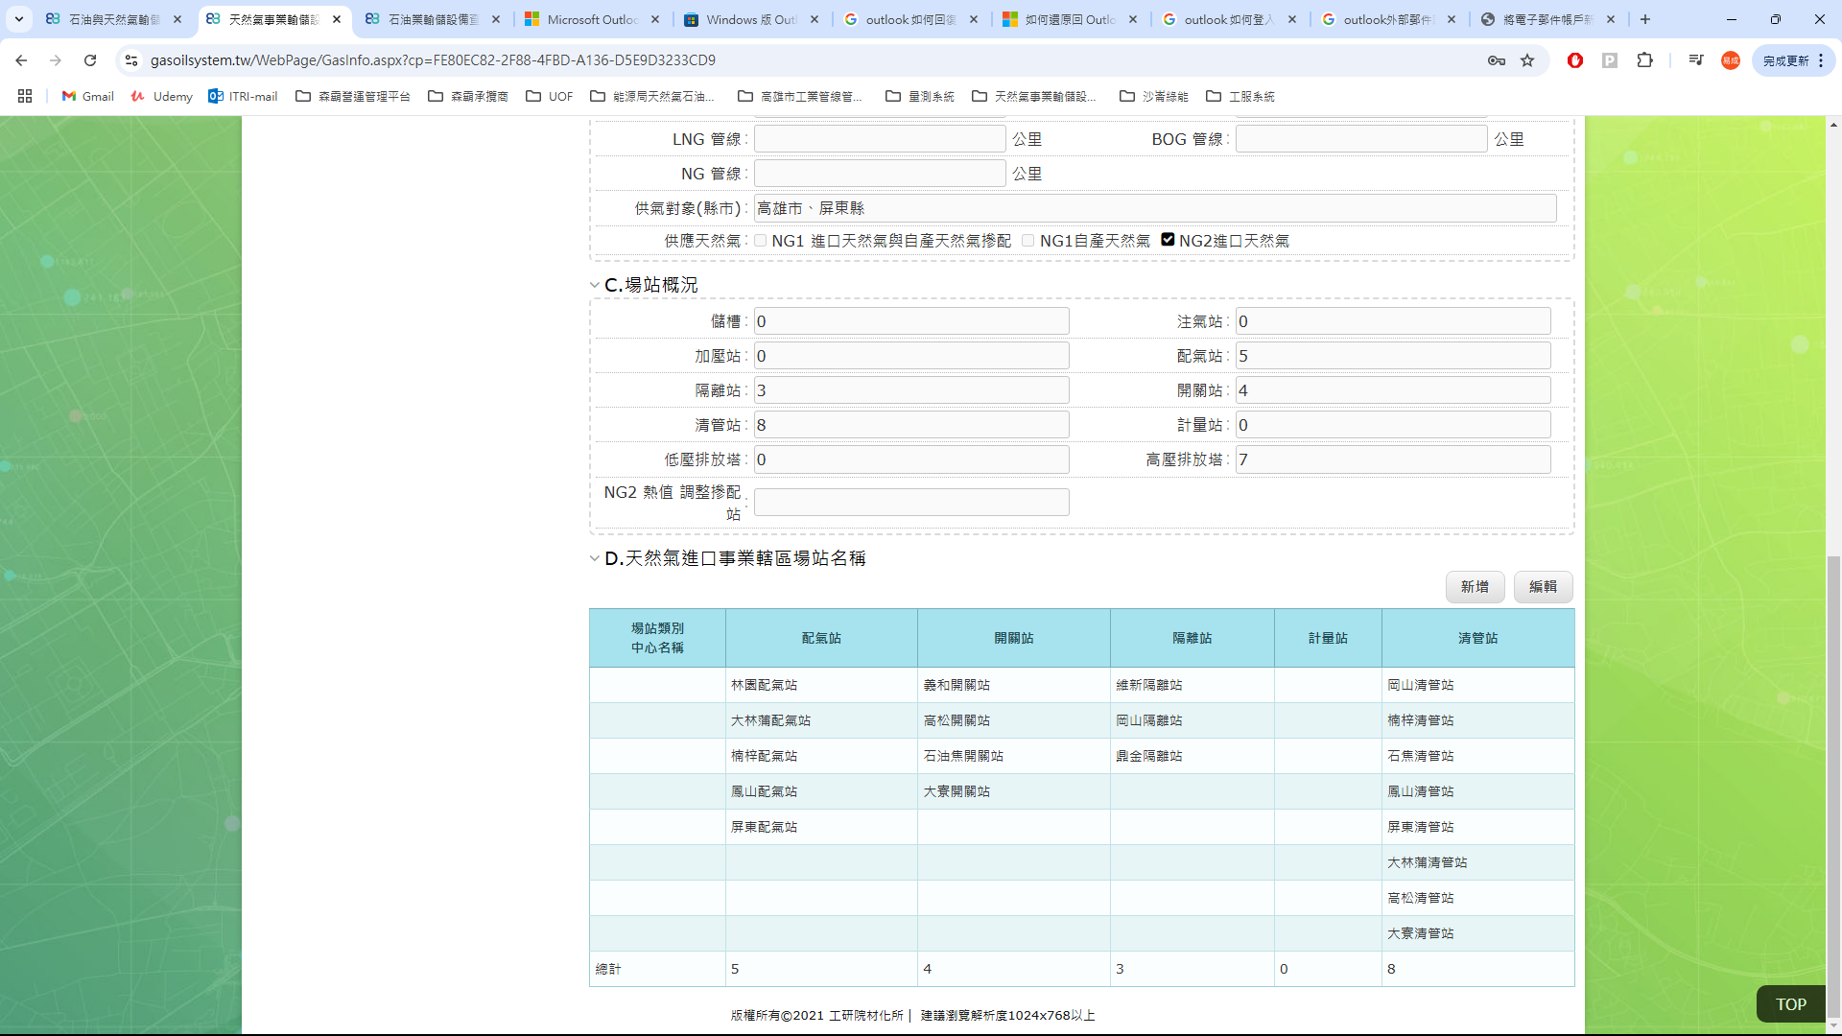



2.用戶管線定期檢查計畫及檢查結果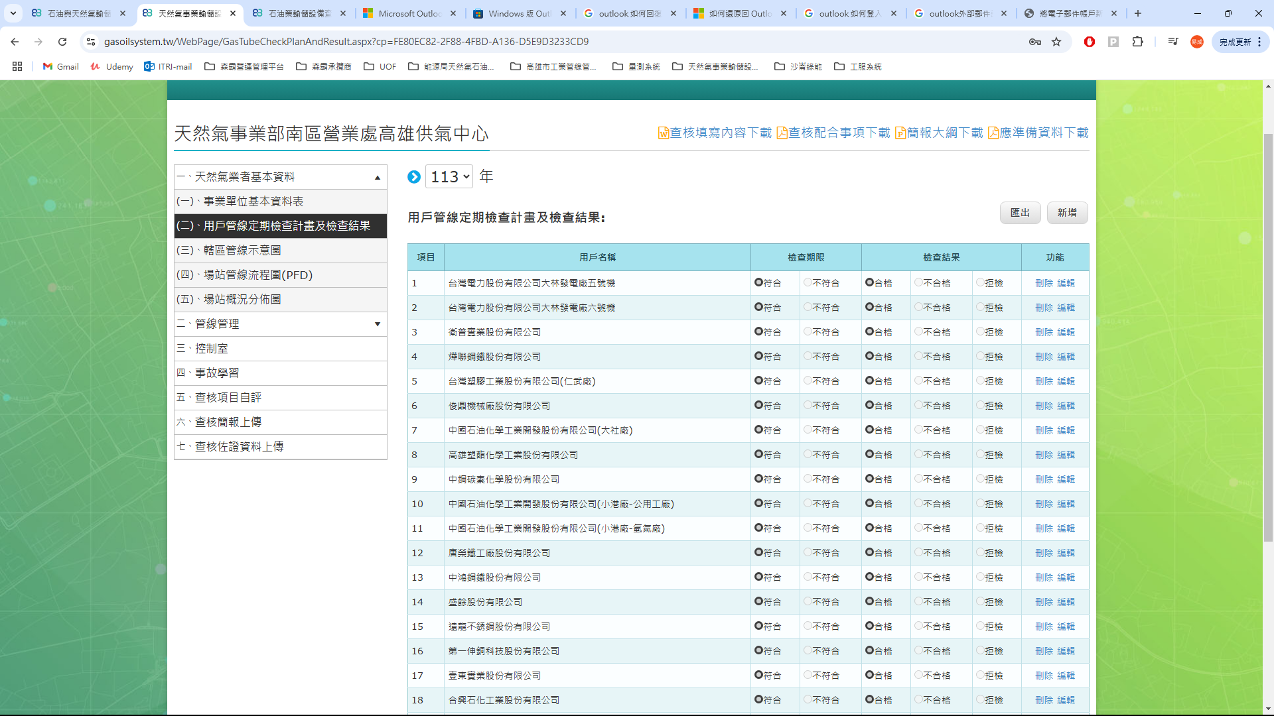



3.管線基本資料

4.管線完整性管裡作為

5.智慧型通管器檢查(ILI)

6.緊密電位檢測(CIPS)

7.異常整流站

8.管線巡檢-異常情形統計資料

9.管線維修或開挖

10.風險評估

11.控制室-依據文件資料

12.事故學習

